Pictogrammen voor de feestdagen
Feestdag-pictogrammen zijn visuele symbolen die feestdagen, vieringen en bijzondere momenten aangeven. Ze worden gebruikt in agenda’s, dagritmes, kalenders en zorg- of opvoedsituaties om duidelijk te maken dat een dag anders verloopt dan normaal.
Omdat feestdagen vaak afwijken van het gewone ritme, helpen pictogrammen bij het voorbereiden op veranderingen en het bieden van rust en voorspelbaarheid. De pictogrammen maken gebruik van herkenbare symbolen en heldere kleuren en worden ontworpen in een consistente, cultureel respectvolle stijl. Ze zijn geschikt voor kinderen en iedereen die baat heeft bij visuele ondersteuning bij het begrijpen en plannen van bijzondere dagen.
- Feest

- Carnaval

- Valentijn

- Moederdag


- Vaderdag

- Pinksteren

- Pasen
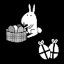
- Koningsdag

- Ramadan/ Eid
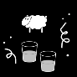
- Halloween

- Sinterklaas

- Sint Maarten
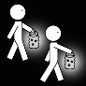

- Kerstmis

- Oud & nieuw
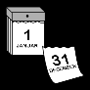
- Verjaardag

- Trakteren


